114年智慧行動商務系統開發班第1期

行動裝置APP開發與製作學習評量

|  |  |  |  |
| --- | --- | --- | --- |
| **評量編號** | 2-7-1 | | |
| **評量主題** | 使用者介面元件與佈局 | **實施時間** | 2025/7/1 |
| **評量形式** | 作業紀錄 | **評量日期** | 2025/7/1 |
| **評量目的** | 評定學員是否能以各式基礎UI元件及程式碼，實作LinearLayout(線性佈局)、RelativeLayout(相對佈局)及ConstraintLayout (限定佈局)。 | | |
| **評量說明** | **任務一：**以LinearLayout(線性佈局)設計一個使用者介面，並加入TextView 、ImageView、EditText、Button、等各式元件，依據題目要求，完成畫面設計。  **任務二：**以RelativeLayout (相對佈局)設計一個使用者介面，並加入TextView 、ImageView、EditText、Button、等各式元件，依據題目要求，完成畫面設計。  **任務三：**以ConstraintLayout (限定佈局)設計一個使用者介面，並加入TextView 、ImageView、EditText、Button、等各式元件，依據題目要求，完成畫面設計。 | | |
| **提交要求** | 繳交時請以FTP上傳**相關程式檔案**與**作業文件檔**各一份，**相關程式檔案**請另放置在「完成結果檔」資料夾內，最外層資料夾名稱請用**兩碼學號與姓名**，例如1號朱OO，資料夾請命名為「01朱OO」。 | | |

座號： 01 姓名： 劉家妤

**完成範例參考圖**

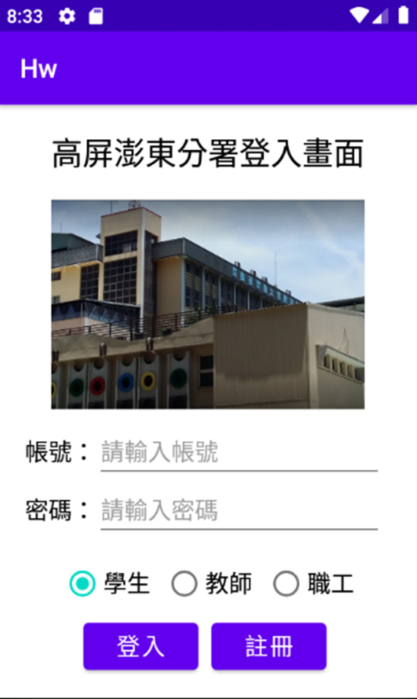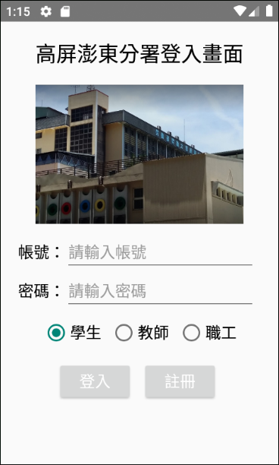

**任務一：以LinearLayout(線性佈局)設計一個使用者介面，並加入TextView 、ImageView、EditText、Button、等各式元件，依據以下要求，完成畫面設計：**

1. ImageView，寬度240 dp、高度160dp，fitXY模式載入任意圖片
2. 需水平置中:功能標題TextView、ImageView、RadioButton群組
3. 各項元件與上方元件間距20dp、字型尺寸(18 sp)；功能標題字型尺寸(24 sp)
4. 登入鈕上邊界距離容器390dp、左邊界距離容器65dp，註冊鈕對齊登入
5. 帳號、密碼TextView左邊界距容器20dp、EditText寬220dp緊鄰TextView

結果畫面截圖：

程式碼：

**任務二：以RelativeLayout (相對佈局)設計一個使用者介面，並加入TextView 、ImageView、EditText、Button、等各式元件，依據以下要求，完成畫面設計：**

1. ImageView，寬度240 dp、高度160dp，fitXY模式載入任意圖片
2. 需水平置中:功能標題TextView、ImageView、RadioButton群組
3. 各項元件與上方元件間距20dp、字型尺寸(18 sp)；功能標題字型尺寸(24 sp)
4. 登入鈕上邊界距離容器390dp、左邊界距離容器65dp，註冊鈕對齊登入
5. 帳號、密碼TextView左邊界距離容器20dp、EditText 寬220dp，緊鄰TextView
6. 帳號、密碼TextView 及供使用者輸入資料 之 EditText ，須以Baseline 對齊顯示

結果畫面截圖：

程式碼：

**任務三：以ConstraintLayout (限定佈局)設計一個使用者介面，並加入TextView 、ImageView、EditText、Button、等各式元件，依據以下要求，完成畫面設計：**

1. ImageView，寬度240 dp、高度160dp，fitXY模式載入任意圖片
2. 需水平置中:功能標題TextView、ImageView、RadioButton群組
3. 各項元件與上方元件間距20dp、字型尺寸(18 sp)；功能標題字型尺寸(24 sp)
4. 產生距離容器上方390dp之水平Guideline、產生距離容器左方65dp之垂直Guideline登入鈕上邊界對齊水平Guideline、左邊界對齊垂直Guideline，註冊鈕對齊登入
5. 帳號、密碼之TextView元件左邊界距離容器20dp、EditText元件寬220dp 緊鄰TextView
6. 帳號、密碼之TextView 元件及供使用者輸入資料 之 EditText 元件，須以Baseline 對齊顯示

結果畫面截圖：

程式碼：